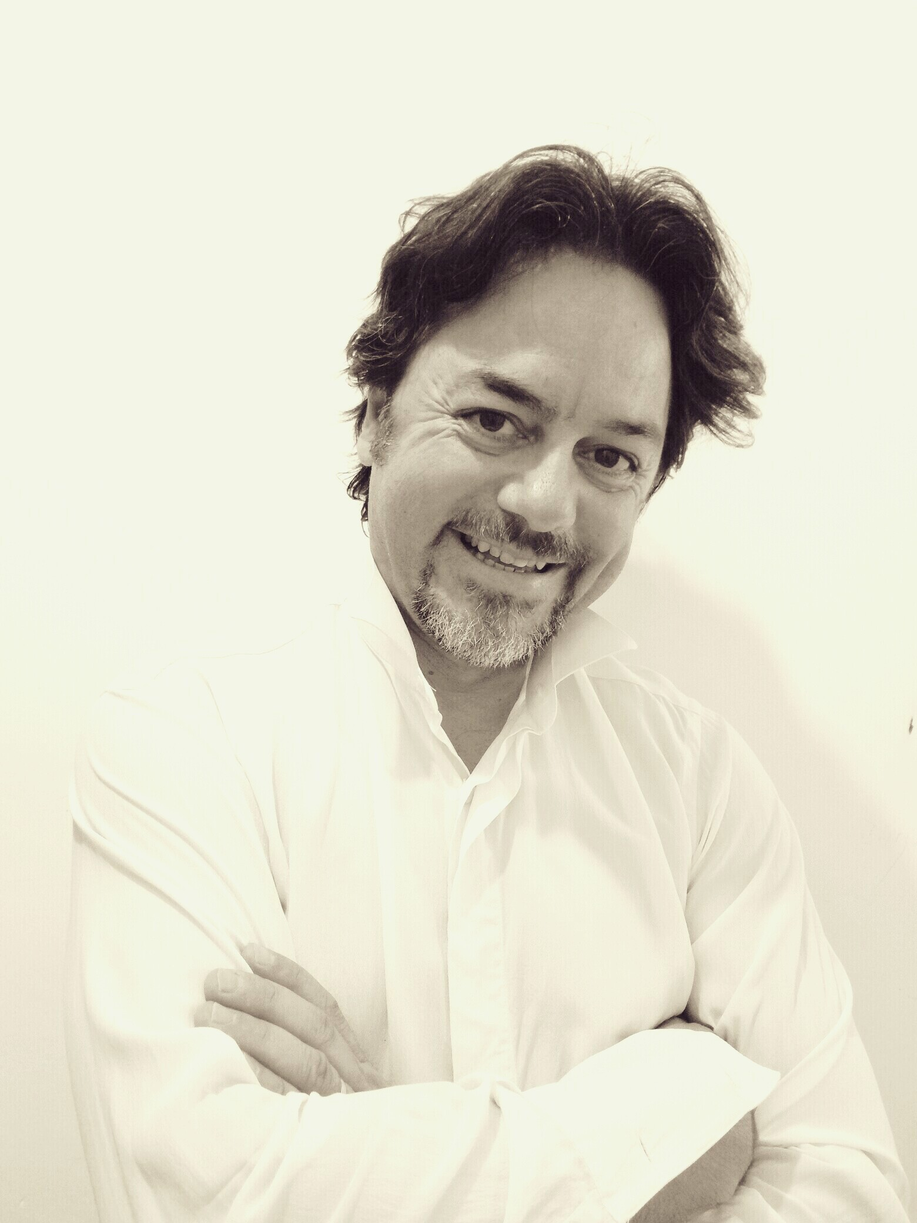
Antonello Maio ha compiuto gli studi musicali nel 1993 con il massimo dei voti e la lode presso il conservatorio di Cosenza e si è perfezionato in Italia, Francia, Spagna e Svizzera con Edith Fisher, Edith Murano e lungamente con Aldo Ciccolini. Dopo aver conseguito numerosi riconoscimenti in concorsi nazionali e internazionali ha iniziato una variegata attività concertistica nel segno della poliedricità, della curiosità e della ricerca strumentale. Importante è la ventennale collaborazione con il Gruppo Strumentale “Musica d’Oggi” e l’Orchestra Roma Sinfonietta di cui riveste il ruolo di Pianista e Tastiere. Con queste compagini strumentali notevole è stata l’attività divisa tra musica contemporanea ( prime esecuzioni di Vacchi, Lombardi, Sinopoli, Panni, D’Amico, Pennisi, Petrassi, Bortolotti, Vlad alla presenza di tutti gli autori) , musica della più importante tradizione strumentale ( Beethoven, Gershwin, Stravinsky) e musica per il cinema suonando sotto la direzione di Panni, Bacalov, Katzmareck ,Piovani, Nyman, Piersanti, Crivelli, Ortolani , Morricone ( Tokyo , Osaka, Baku, Santiago del Cile, Dublino, Kiev e Cremlino) , Maestri, Bonolis, Martin, Delli Ponti, Balderi.
In qualità di pianista in orchestra ha anche collaborato con importanti istituzioni come l’Orchestra dell’Accademia Nazionale di Santa Cecilia ( Ades, Pappano) , con il Teatro dell’Opera di Roma ( Schostakovich) , l’Orchestra di Bolzano( Richard Strauss, Ariadne auf naxos a Bolzano e Lucca, “Milva e la Chansonne Francaise” a Vienna e Salisburgo) , l’orchestra Cherubini di Ravenna ( "Opera da tre soldi" di K. Weill), Orchestra Nazionale Rai (Ennio Morricone), l’Orchestra Italiana del Cinema
( progetto John Williams diretto da Justin Freer a Roma e Shangai).
Dal 2011 è stata importante la collaborazione con la sezione di Opera Studio dell’Accademia Nazionale di Santa Cecilia con la quale ha anche allestito opere integrali ( Gianni Schicchi di Puccini, l’Heure Espanole di Ravel) e con l’Accademia Filarmonica Romana rivestendo il ruolo di pianista accompagnatore in Master Internazionali di Canto Lirico e Liederistica. Inoltre è stato maestro accompagnatore al concorso Internazionale “Renata Tebaldi” di San Marino nell’edizione 2013. E' stato pianista del Trio "Roma Classica" ( Interdonato vl, Leardini vlc) effettuando concerti in Italia e Austria e vanta recenti collaborazioni con Mariella Devia ( Inventare il Tempo ) , Sandro Cappelletto ( Versione Ritmica Italiana di Opere di Offenbach). Ha inoltre maestro collaboratore al pianoforte nell'ambito di corsi di direzione d'orchestra (Ennio Nicotra, F.Lanzillotta e Lior Shambadal ) .

